Salmo responsorial Música: Ir. Miria T. Kolling
Partituras Online: http://www.cantemos.com.br

SL 145 (144)
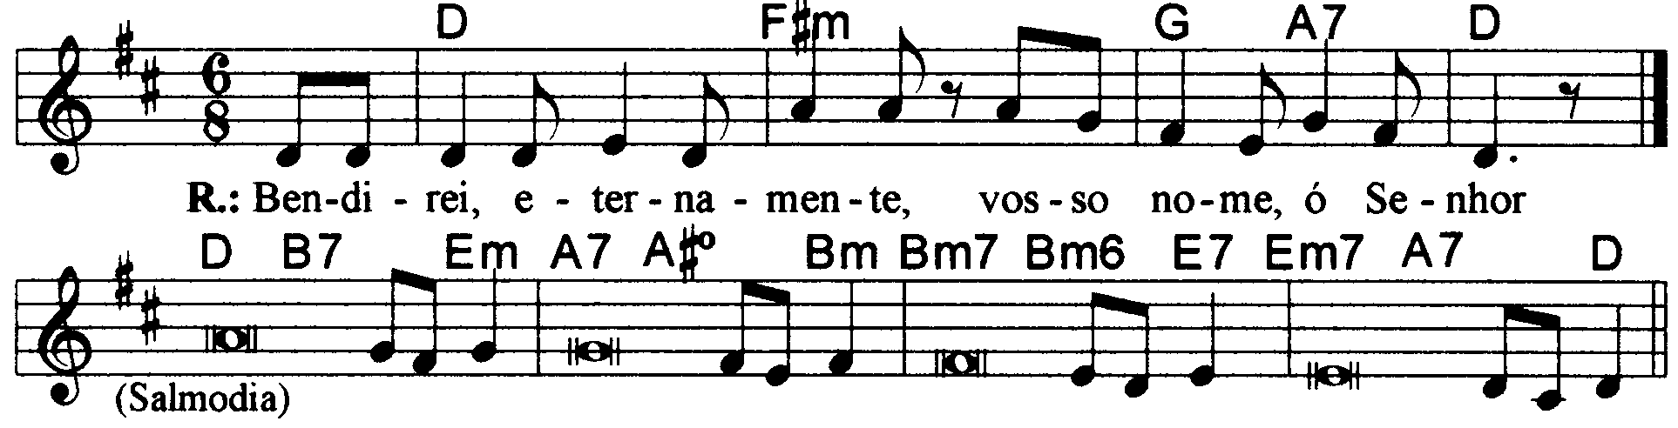

--------------------------------------------------------------------------------------------------------

Re Fa#m Sol La7 Re
Refrão: Bendirei, eternamente, vosso nome , ó Senhor!

--------------------------------------------------------------------------------------------------------

Re Mim La7 Sim
- Ó meu Deus, quero exaltar-vos, ó meu Rei, / e bendizer o vosso nome pelos séculos.

Sim Mi7 Mim La7 Re
Todos os dias haverei de bendizer-vos, / hei de louvar o vosso nome para sempre.
---------------------------------------------------------------------------------------------------------

Re Mim La7 Sim
- Misericórdia e piedade é o Senhor, / ele é amor, é paciência, é compaixão.

Sim Mi7 Mim La7 Re
O Senhor é muito bom para com todos, / sua ternura abraça toda a criatura.
---------------------------------------------------------------------------------------------------------

Re Mim La7 Sim
- Que vossas obras, ó Senhor, vos glorifiquem, / e os vossos santos com louvores vos bendigam!

Sim Mi7 Mim La7 Re
Narrem a glória e o esplendor do vosso reino / e saibam proclamar vosso poder!
---------------------------------------------------------------------------------------------------------

Re Mim La7 Sim
- O Senhor é amor fiel em sua palavra, / é santidade em toda a obra que ele faz.

Sim Mi7 Mim La7 Re
Ele sustenta todo aquele que vacila / e levanta todo aquele que tombou.
---------------------------------------------------------------------------------------------------------

